www.programtour.com



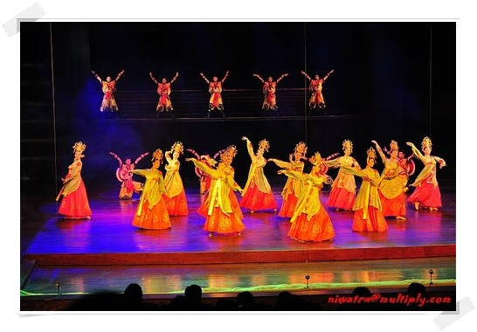
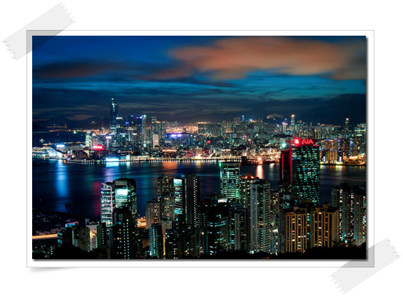
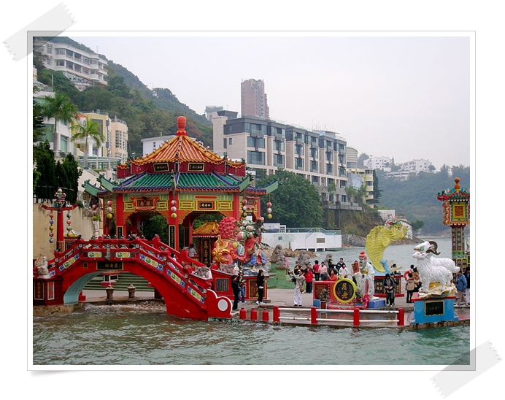
ราคา 12,999.-

ฮ่องกง: ย่านจิมซาจุ่ย จุดชมวิววิคตอเรีย ชายหาดรีพัลส์เบย์ โรงงานจิวเวลลี่ ช้อปปิ้งถนนนาธาน,Ocean Terminal, Harbour City
เซินเจิ้น: LOWU CITY โรงงานหยก หมู่บ้านวัฒนธรรม+ชมโชว์
อาหารพิเศษ: ชวนชิมเป็ดปักกิ่งไวน์แดง และซีฟู้ดหมูหัน
ที่พัก : โรงแรมระดับ 3 ดาว+ (เซินเจิ้น 2 คืน)
วันเดินทาง พ.ค. 55 : 26-28
มิ.ย. 55 : 1-3 , 8-10 , 15-17 , 22-24 , 29-1 ก.ค.

วันแรก:สนามบินสุวรรณภูมิ สนามบิน CHECK LAP KOK ฮ่องกง ย่านจิมซาจุ่ย นั่งรถไฟไปเซินเจิ้น

11.00 คณะเดินทางพร้อมกัน ณ สนามบินสุวรรณภูมิ อาคารผู้โดยสารขาออกระหว่างประเทศ ชั้น 4 ประตู 9 เคาน์เตอร์ T โดยสายการบิน EMIRATES AIRLINES (EK) (พบหัวหน้าทัวร์และรับเอกสารต่าง ๆ พร้อมข้อแนะนำขั้นตอนจากเจ้าหน้าที่) กระเป๋าทุกใบจะต้องฝากให้กับทางเจ้าหน้าที่สายการบินด้วยตัวท่านเองตามนโยบายรักษาความปลอดภัยของสายการบิน
13.45 เหิรฟ้าสู่ ฮ่องกง โดยสายการบิน EMIRATES AIRLINES เที่ยวบินที่ EK384 เป็นเครื่องบินแอร์บัส 380-800 ลำที่ใหญ่ที่สุดในโลก ณ ตอนนี้ ที่นั่งแบบ 3 – 4 – 3 มีสองชั้น ด้านหลังเบาะมีจอแอลซีดีทุกที่นั่งและสามารถเลือกดูรายการหนัง มีหนังเป็นร้อยๆ เรื่อง และมีเพลงให้เลือกฟังเป็นพันๆ เพลง หรือจะเป็นเกมส์สำหรับเด็กๆ หรือใครอยากจะดู วีดีโอที่ติดกับตัวเครื่องเพื่อดูบรรยากาศข้างนอกเวลาเครื่องขึ้นลงก็สามารถทำได้
17.40 เดินทางถึง สนามบิน CHECK LAP KOK (เวลาที่ประเทศจีนเร็วกว่าประเทศไทย 1 ช.ม.) สนามบินแห่งใหม่ของฮ่องกงที่ทันสมัยด้วยเทคโนโลยีและสิ่งอำนวยความสะดวกต่าง ๆ หลังผ่านพิธีการตรวจคนเข้าเมืองและศุลกากรแล้ว คณะเดินทางออกที่ประตู B เพื่อพบไกด์ท้องถิ่นรอรับด้านนอก จากนั้นเดินทางสู่ “ย่านจิมซาจุ่ย” (TSIM SHA TSUI) ย่านช้อปปิ้งดังของเกาะฮ่องกง หรือเลือกช้อปปิ้งที่ ห้างโอเชี่ยนเทอร์มินัล แหล่งรวมสินค้าแบรนด์เนมจากทุกมุมโลก หรือ ถนนนาธาน มีสินค้ามากมาย อิสระให้ท่านได้เลือกช้อปปิ้งสินค้าแบรนด์ฮ่องกง อาทิ เสื้อผ้า กระเป๋า รองเท้า เครื่องใช้ไฟฟ้า กล้องดิจิตอล โทรศัพท์มือถือ ฯลฯ (อิสระอาหารค่ำตามอัธยาศัย)
จนกระทั่งถึงเวลานัดหมาย จากนั้นเดินทางโดยรถไฟใช้เวลาเดินทางประมาณ 45 นาทีถึง “เมืองเซินเจิ้น” เมืองเศรษฐกิจของจีนที่มีความเจริญไม่แพ้ฮ่องกง แต่ขึ้นชื่อเรื่องของสินค้าที่มีราคาถูกกว่าฮ่องกงมาก เข้าสู่ที่พัก ณ โรงแรม SHANSHUI HOTEL หรือเทียบเท่า (3*+)

วันที่สอง: เซินเจิ้น LOWU CITY โรงงานหยก หมู่บ้านวัฒนธรรม+ชมโชว์ ชวนชิมเป็ดปักกิ่ง ไวน์แดง และซีฟู้ดหมูหัน

เช้า รับประทานอาหารที่ห้องอาหารโรงแรม
จากนั้นช้อปปิ้งสินค้าราคาถูกแหล่งใหญ่ของเซินเจิ้น “Lowu City” คนไทยรู้จักในนามมาบุญครองเมืองไทย เป็นแหล่งเสื้อผ้า กระเป๋า นาฬิกา ที่มีชื่อเสียงมากที่สุด คนไทยที่มาเที่ยวจะแวะซื้อเสื้อผ้าคุณภาพดีที่นี่ กระเป๋าหนังยี่ห้อดังๆ ของโลก เช่น หลุยส์ วิตตอง ก็มี ส่วนนาฬิกายี่ห้อดังๆ ของโลกเช่น ROLEX ก็มีให้เลือกหลายแบบ พนักงานขายหลายร้านพูดภาษาไทยได้ ภายในแบ่งซอยเป็นร้านขนาดเล็กมากมาย
เที่ยง บริการอาหารกลางวัน ณ ภัตตาคาร (เมนูพิเศษ!!! ชวนชิมเป็ดปักกิ่ง + ไวน์แดงพื้นเมือง)
บ่าย แวะชม “โรงงานหยก” ชาวจีนมีความเชื่อว่าหยกเป็นอัญมณีล้ำค่า เป็นสิริมงคลแก่ ผู้ที่ได้มาครอบครอง ทำให้ชีวิตเจริญรุ่งเรือง ส่งเสริมให้เกิดความเจริญก้าวหน้า มั่งคั่ง โชคดี อายุยืนยาว ให้ท่านได้เลือกซื้อ กำไลหยก แหวนหยก หรือ เผ่เย้า ซึ่งเป็นเครื่องประดับนำโชค จากนั้นเดินทางสู่ “หมู่บ้านวัฒนธรรม” (SLENDID CHINA & CHINA FOLK CULTURE VILLAGES) ชมโชว์ SPLENDID OF CHINA อันงดงามตระการตา การแสดงศิลปวัฒนธรรมจีนของเผ่าต่างๆ ซึ่งมีแสง สี เสียง ชวนตื่นตา ตื่นใจ ผสมผสานกายกรรมจีนที่สวยงาม ลีลาอ่อนช้อย ผสมความตื่นเต้นฯลฯ โดยนักแสดงชาวจีนจำนวนมาก
ค่ำ บริการอาหารค่ำ ณ ภัตตาคาร (เมนูพิเศษ!!! ชวนชิมอาหารซีฟู้ด + หมูหัน)
กลับเข้าสู่ที่พัก ณ โรงแรม SHANSHUI HOTEL หรือเทียบเท่า (3*+)

วันที่สาม: เซินเจิ้น นั่งรถไฟกลับฮ่องกง จุดชมวิววิคตอเรีย ชายหาดรีพัลส์เบย์ โรงงานจิวเวลลี่ ช้อปปิ้งถนนนาธาน, Ocean Terminal, Harbour City สนามบิน Cheak Lap Kok สนามบินสุวรรณภูมิ

เช้า รับประทานอาหารที่ห้องอาหารโรงแรม คืนห้องพักตามเวลานัดหมาย
เดินทางโดยรถไฟใช้เวลาเดินทางประมาณ 45 นาทีถึง “ฮ่องกง” นำชมวิวทิวทัศน์ของเกาะฮ่องกงบริเวณ “จุดชมวิววิคตอเรียพ้อยท์” (Mid Level) ถ่ายรูปคู่กับวิวทิวทัศน์ของตึกสูงต่างๆ ซึ่งได้สร้างตามหลักฮวงจุ้ยบนเกาะฮ่องกง จากนั้นนำท่านนมัสการขอพรจากเจ้าแม่กวนอิมและเทพเจ้าแห่งโชคลาภ ข้ามสะพานต่ออายุ ณ “ชายหาดรีพัลส์เบย์” ในแต่ละปีจะมีนักท่องเที่ยวจำนวนมากเดินทางมาสักการบูชาขอพรศักดิ์สิทธิ์จากเจ้าแม่กวนอิม โดยเฉพาะการขอลูกที่เชื่อกันว่าถ้าใครมาขอก็มักสมหวังทุกครั้งไป นำชม “โรงงานจิวเวลลี่ TSL” ซึ่งเป็นโรงงานที่มีชื่อเสียงที่สุดของฮ่องกงในเรื่องการออกแบบเครื่องประดับนำโชครูปกังหันและแบบอื่นๆ
เที่ยง บริการอาหารกลางวัน ณ ภัตตาคาร
บ่าย อิสระช้อปปิ้งแบบจุใจที่ “ถนนนาธาน” หรือเลือกช้อปปิ้งที่ “Ocean Terminal และ Harbour City” ตามอัธยาศัย เพลิดเพลินกับสินค้าแบรนด์เนมชื่อดังต่างๆระดับโลกกว่า 700 ร้านค้า อาทิ เช่น Amani Prada Gucci Burberry Cartier Chanel Coach Dior Fendi Louis Vuitton Chole ฯลฯ หรือของเด็กเล่นที่ห้าง Toy r'us และห้างสินค้าปลอดภาษีที่ DFS Galleria หรือท่านจะเลือกช้อปสินค้าราคาถูกตามแผงลอยต่างๆ อาทิเช่น ย่าน Temple Street Market ซึ่งเป็นที่รู้จักในนาม ตลาดสำหรับผู้ชาย เป็นพื้นที่ขายสินค้าจำพวกเสื้อผ้า กระเป๋าเดินทาง นาฬิกา ภาพเขียน สินค้าแฮนด์เมด และอาหารอร่อยริมทางอย่างหอยทอดตำรับฮ่องกง หม้อดินอบต่างๆ หรือย่าน Ladies’ Market สถานที่ซึ่งขายข้าวของเครื่องใช้ของผู้หญิงในราคาถูก อาทิเช่น เสื้อผ้า ยีนส์ กระเป๋า รองเท้า ชุดชั้นในสตรี ตุ๊กตา ของใช้กระจุกกระจิกรวมถึงของที่ระลึกและสิ้นค้าก๊อปปี้แบรนด์ดังจากทั่วโลก (อิสระอาหารค่ำตามอัธยาศัย)
จนกระทั่งถึงเวลานัดหมายประมาณ 18.30 น. นำท่านเดินทางสู่ สนามบิน Cheak Lap Kok
22.20 เหิรฟ้าสู่ กรุงเทพฯ โดยสายการบิน EMIRATE AIRLINES เที่ยวบินที่ EK385
00.05+1 เดินทางถึง สนามบินสุวรรณภูมิ กรุงเทพฯ โดยสวัสดิภาพ พร้อมรับความประทับใจ



* ออกเดินทางขั้นต่ำ 20 ท่าน หากเดินทางต่ำกว่ากำหนด มีความจำเป็นที่ต้องเรียกเก็บค่าใช้จ่ายเพิ่มเติม
ขอสงวนสิทธ์ในการปรับเปลี่ยนราคาเพิ่ม หากมีการปรับขึ้นของภาษีน้ำมันหรือภาษีใดๆ จากสายการบิน

CODE : JHKG3D (5/2) | สกุลเงินไทย (บาท)
วันเดินทาง | ผู้ใหญ่ หรือ เด็ก  พักห้องละ 2-3 ท่าน | พักเดี่ยว (เพิ่ม)
พ.ค. 55 : 26-28  มิ.ย. 55 : 1-3 , 8-10 , 15-17 , 22-24 , 29-1 ก.ค. | 12,999 | 3,000

อัตราค่าบริการรวม ค่าตั๋วเครื่องบิน กรุงเทพฯ – ฮ่องกง – กรุงเทพฯ ไปกลับ พร้อมที่พัก 2 คืน พักห้องละ 2 ท่าน อาหารทัวร์ (เช้า กลางวัน และเย็นหรือค่ำตามรายการ) บัตรท่องเที่ยวสถานที่ต่าง ๆ ค่ารถ ค่าจอดรถ ค่าทางด่วน ค่ามัคคุเทศน์ ค่าน้ำหนักกระเป๋าไม่เกิน 20 กก. ค่าประกันอุบัติเหตุตามกรมธรรม์ รวมค่าภาษีสนามบินทุกแห่งและค่าภาษีน้ำมันของสายการบินตามรายการ ราคาทัวร์ไม่รวม ค่าใช้จ่ายส่วนตัวอาทิ อาหารและเครื่องดื่มที่สั่งเพิ่ม โทรศัพท์ โทรสาร มินิบาร์ ทีวีช่องพิเศษ ค่าทำหนังสือเดินทาง ค่าซักรีด ค่าทิปคนขับรถและไกด์ฮ่องกง วันละ 20 HKD (ฮ่องกงดอลล่าห์) X 2วัน / ค่าทิปคนขับรถและไกด์เซินเจิ้น วันละ 20 RMB (หยวนจีน) X 2 วัน / หัวหน้าทัวร์วันละ 100 บาท X 4 วัน (หรือมากเท่าที่ท่านประทับใจ) ค่าสัมภาระที่หนักเกินสายการบินกำหนด (ปกติ 20 กก.) ค่าวีซ่าพาสปอร์ตต่างด้าว ค่าภาษีการบริการ 3% ภาษีมูลค่าเพิ่ม 7% เงื่อนไขในการจอง มัดจำท่านละ 5,000 บาทต่อท่าน และชำระส่วนที่เหลือก่อนวันเดินทางอย่างน้อย 15 วันล่วงหน้า (การไม่ชำระเงินค่ามัดจำ หรือชำระไม่ครบ หรือเช็คธนาคารถูกระงับการจ่ายไม่ว่าด้วยสาเหตุใดใดผู้จัดมีสิทธิยกเลิกการจัดหรือยกเลิกการเดินทาง) การยกเลิกการจอง 1) ทางเอเย่นต์จะต้องแฟ็กซ์แจ้งยกเลิกการจองล่วงหน้าอย่างน้อย 15 วันทำการก่อนการเดินทางหรือก่อนหน้านั้น จะคืนเงินมัดจำทั้งหมด 2) หากยกเลิกก่อนออกเดินทางน้อยกว่าวันดังกล่าว ทางผู้จัดมีค่าใช้จ่ายที่ได้ชำระล่วงหน้าไปแล้วจำนวนมาก ขอสงวนสิทธิ์ในการหักเงินในส่วนที่เกิดขึ้นจริง 3) คณะเดินทางช่วงวันหยุด หรือ เทศกาลที่ต้องการันตีมัดจำหรือซื้อขาดแบบมีเงื่อนไขหรือเที่ยวบินเหมาลำ Charter Flight หรือ Extra Flight กับสายการบิน หรือผ่านตัวแทนในประเทศหรือต่างประเทศ จะไม่มีการคืนเงินมัดจำหรือค่าทัวร์ทั้งหมด หมายเหตุ 1) ขอสงวนสิทธิ์ในการยกเลิกในการยกเลิกการเดินทางในกรณีที่มีผู้เดินทางต่ำกว่า 15 ท่าน โดยจะแจ้งให้กับเพื่อนเอเย่นต์ได้ทราบล่วงหน้าอย่างน้อย 7 วันก่อนการเดินทางสำหรับประเทศที่ไม่มีวีซ่า 2) ขอสงวนสิทธิ์ที่จะเปลี่ยนแปลงรายละเอียดบางประการในทัวร์ เมื่อเกิดเหตุสุดวิสัยจนไม่สามารถแก้ไขได้ 3) ขอสงวนสิทธิ์ไม่รับผิดชอบค่าเสียหายที่เกิดจากสายการบิน การนัดหยุดงาน ภัยธรรมชาติ การก่อจลาจล การปฎิวัติ อุบัติเหตุ และอื่น ๆ ที่อยู่นอกเหนือการควบคุมของทางผู้จัด หรือ ค่าใช้จ่ายเพิ่มเติมที่เกิดขึ้นทางตรงหรือทางอ้อม เช่น การเจ็บป่วย การถูกทำร้าย การสูญหาย ความล่าช้า หรือ จากอุบัติเหตุต่าง ๆ 4) ขอสงวนสิทธิ์ที่จะปรับราคาตามสถานการณ์ที่มีการปรับขึ้นจากภาษีเชื้อเพลิงที่ทางสายการบินอาจจะมีการเรียกเก็บเพิ่มเติมตลอดจนการเปลี่ยนแปลงเที่ยวบินและตามตารางบินของสายการบิน 5) หากมีการถอนตัวหรือไม่ได้ใช้บริการตามที่จองระบุเอาไว้หรือก่อนรายการท่องเที่ยวจะสิ้นสุดลง ผู้จัดถือว่าผู้ท่องเที่ยวสละสิทธิ์และจะไม่รับผิดชอบค่าบริการที่ได้ชำระไว้ ไม่ว่ากรณีใดๆ ทั้งสิ้น เนื่องจากค่าใช้จ่ายที่ท่านได้จ่ายให้กับผู้จัด เป็นการชำระแบบยืนยันการใช้บริการแบบผู้จัดเป็นตัวแทนนายหน้า ผู้จัดได้ชำระค่าใช้จ่ายทั้งหมดให้แก่ผู้ให้บริการในแต่ละแห่งแบบชำระเต็มมีเงื่อนไข 6) กรณีเกิดความผิดพลาดจากตัวแทนหรือหน่วยงานที่เกี่ยวข้อง จนมีการยกเลิก ล่าช้า เปลี่ยนแปลง การบริการจากสายการบิน บริษัทขนส่ง หรือ หน่วยงานที่ให้บริการ ผู้จัดจะดำเนินโดยสุดความสามารถที่จะประสานงานให้เกิดประโยชน์สูงสุดแก่ลูกค้า แต่จะไม่คืนเงินให้สำหรับค่าบริการนั้น ๆ 7) มัคคุเทศก์ พนักงานและตัวแทนของผู้จัด ไม่มีสิทธิในการให้คำสัญญาใด ๆ ทั้งสิ้นแทนผู้จัด นอกจากมีเอกสารลงนามโดยผู้มีอำนาจของผู้จัดกำกับเท่านั้น 8) ผู้จัดจะไม่รับผิดชอบและไม่สามารถคืนค่าใช้จ่ายต่างๆ ได้เนื่องจากเป็นการเหมาจ่ายกับตัวแทนต่างๆ ในกรณีที่ผู้เดินทางไม่ผ่านการพิจารณาในการตรวจคนเข้าเมือง-ออกเมือง ไม่ว่าจะเป็นกองตรวจคนเข้าเมืองหรือกรมแรงงานของทุกประเทศในรายการท่องเที่ยว อันเนื่องมาจากการกระทำที่ส่อไปในทางผิดกฎหมาย การหลบหนี เข้าออกเมืองเอกสารเดินทางไม่ถูกต้องหรือการถูกปฏิเสธในกรณีอื่น ๆ

พิเศษ จากเรา
- ถ่ายภาพบันทึกให้มากกว่า 1,000 ภาพ แจก เป็น ซีดี ให้คนละ 1 แผ่น ( เฉพาะกรุ๊ปใหญ่เท่านั้น )
- น้ำดื่มไม่มีให้แค่เพียงที่ร้านอาหารเท่านั้น ระหว่างเดินทางเรามีจัดให้
- มีไกด์พูดไทย ได้ มาบริการให้
- อาหาร ครบ ทุกมื้อ ระหว่างอยู่จีน
- เราประกันอุบัติเหตุการเดินทางให้ คนละ 1,000,000 บาท
- เราแจกหมวก ให้คนละ 1 ใบ
- แจก MAGNET ติดตู้เย็น
- แจก พัดมือถือ คนละ 1 อัน 555
- แจก กระเป๋าใส่ดินสอปากกา ให้ 1 ใบ

การจอง
- โอนเงินมัดจำการเดินทาง คนละ 10,000 บาท มาที่
ส่วนที่เหลือ ชำระก่อนวันเดินทาง 15 วัน
นายสมปอง เจนชัยจิตรวนิช บัญชีกระแสรายวัน ธนาคารใด ธนาคารหนึ่ง ดังต่อไปนี้
ธ.กสิกรไทย สาขา รัชดา-ห้วยขวาง บัญชีเลขที่ 0891069251
ธ. กรุงศรีอยุธยา สาขา สี่แยกวังหิน บัญชีเลขที่ 2140013280

หลังการจอง ส่งรายละเอียดต่างๆ ดัง ต่อไปนี้ มาที่ FAX 02-9481866 หรือ 02-9482065
- สำเนา พาสปอต ที่มีอายุเหลือ ไม่น้อยกว่า 6 เดือน
- แจ้ง ชื่อ ผู้จอง / เบอร์โทรติดต่อกลับ / วันเดินทางที่เลือก / สถานที่ ๆ จะไป
- รูปถ่ายสี ขนาด 2 นิ้ว 2 ใบ

สมปอง ทัวร์ ( พี่ปอง )
ใบอนุญาตประกอบธุรกิจการท่องเที่ยว เลขที่ 11 / 05588
Website : www.programtour.com
Email : jenchai624@hotmail.com
Chat : msn : jenchai624@hotmail.com
Chat : Skype : jenchai624
Office 1 : ประเทศไทย : 02-8867018-9 (ตลิ่งชัน)
Office 2 : ประเทศไทย : 02-9481866 (รามอินทรา ) 02-9482065
Mobile : มือถือ ไทย : 089-9246304, 087-5149753,
Mobile : มือถือ เวียดนาม : 091-6003612

